小学校4年 理科 「月と星」2023
名前
１ 1日の中で、時間がたつと、月はどのように動いて見えるでしょうか？
どの形の月も、1日の中の動き方は同じだよ。
正しい動きはどれかな？

？
？
？
？
？
？
・月は、（ 東 、 西 ）からのぼり、南の高い空を通り、（ 東 、 西 ）にしずむ。

・月の動きは、太陽の動きと
（ 似ている 、 ちがう ）。

東 南 西
２ 夕方（日が沈むころ：6時）に、毎日空を見ると、月が見える位置は？ 月の形は？
この期間は、
約1週間（7日）だよ。
？
？
夕方、それぞれの位置の月の形は？
・夕方に見える月は、1日ごとに （ 満ちて 、 欠けて ） いく。
・夕方に見える月は、1日ごとに （ 東 、 西 ） にずれていく。
？
？
正しい動きはどちらかな？

東 南 西
３ 朝方（日がのぼるころ：６時）に、毎日空を見ると、月が見える位置は？ 月の形は？
この期間も、
約1週間（7日）だよ。
朝方、それぞれの位置の月の形は？
？
？

・朝方に見える月は、1日ごとに
（ 満ちて 、 欠けて ） いく。
・朝方に見える月は、1日ごとに
（ 東 、 西 ） にずれていく。
？
？
正しい動きはどちらかな？

東 南 西

４ １日の中で、時間がたつと、星（夏の大三角）は？
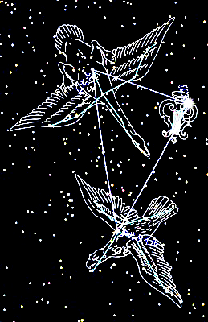
正しい動きはどれかな？

？
？

・時間がたつと、星は、
（ 動く 、 動かない ） 。
・時間がたつと、星の並びは、
（ 変わる 、 変わらない ）。

？

東 南 西

2023年
